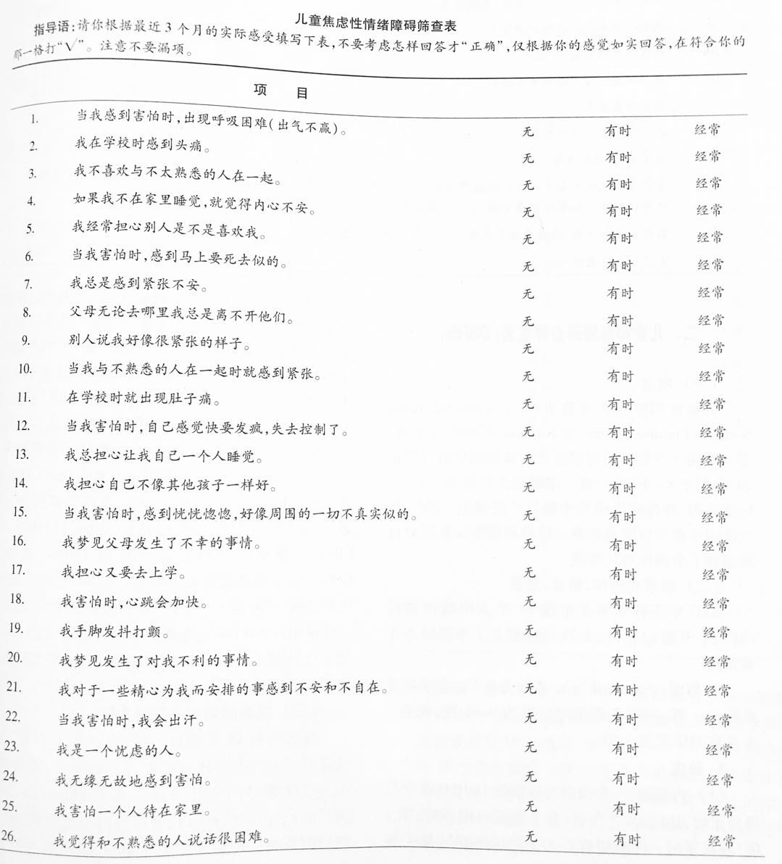

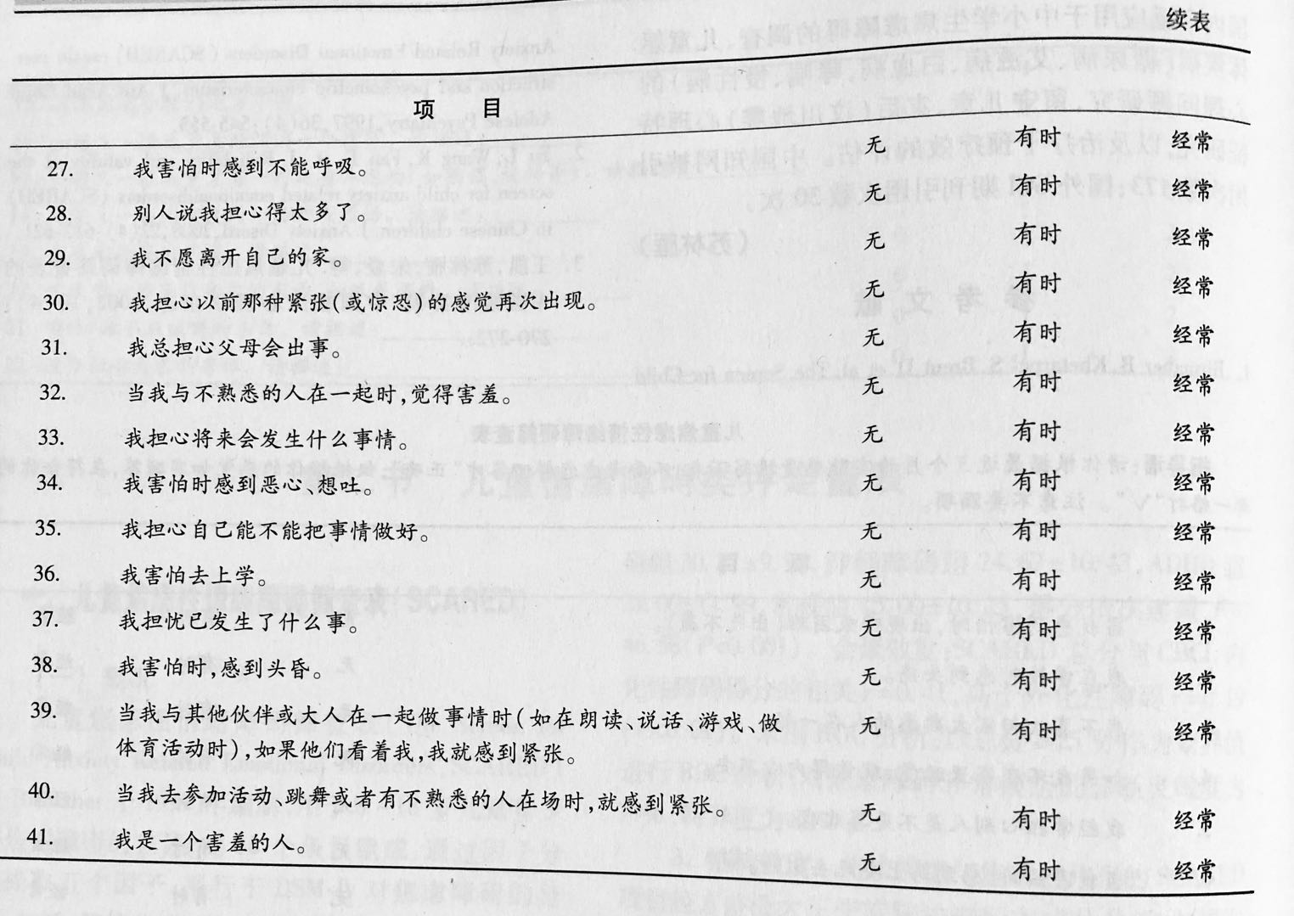

评定方法：ACARED共41个项目，按照0-2三级计分。0表示没有，1有时有，2经常有。由5个因子组成，躯体化/惊恐，广泛性焦虑，分离性焦虑，社交恐惧，学校恐惧。所有得分相加得到总分，总分高提示存在焦虑，总分大于25分作为划界值，灵敏度79%，特异度82%
各分量表组成
躯体化/惊恐=1+6+9+12+15+18+22+24+27+30+34+38
广泛性焦虑=5+7+14+21+23=28+33+35=37
社交恐怖=3+10+26+32+39+40+41
学校恐怖=2+11+17+36
简明焦虑量表=24+25=28+36+41

